Государственное бюджетное образовательное учреждение
Детский сад № 880

Педагогический проект
«Народные подвижные игры»

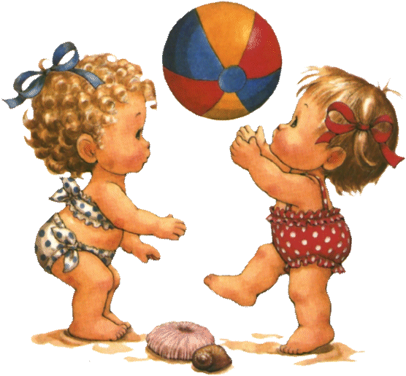
Выполнили:
Мошкова Е.С.
Елисеева Е.В.

Москва, 2013
Аннотация:
Игры — своеобразная школа ребенка. В них удовлетворяется жажда действия; предоставляется обильная пища для работы ума и воображения; воспитывается умение преодолевать неудачи, переживать неуспех, постоять за себя и за справедливость. В играх — залог полноценной душевной жизни ребенка в будущем.
Неоценимым национальным богатством являются календарные народные игры. Они вызывают интерес не только как жанр устного народного творчества. В них заключена информация, дающая представление о повседневной жизни наших предков — их быте, труде, мировоззрении. Игры были непременным элементом народных обрядовых праздников. К сожалению, народные игры сегодня почти исчезли из детства. Хотелось бы сделать их достоянием наших дней.
Практически каждая игра начинается с выбора водящего. Чаще всего это происходит с помощью считалки.
Считалка обнаруживает свою древнюю традицию. Обыкновение пересчитываться идет из быта взрослых. Перед предстоящим делом в прошлом зачастую прибегали к счету, чтобы узнать, удачно или неудачно завершится задуманное. Этому придавали необычайную важность, так как полагали, что есть числа счастливые и несчастливые.
Взрослые пересчитывались — стали пересчитываться и дети. Ведь многие детские игры имитируют серьезные занятия взрослых — охоту на зверей, ловлю птиц, уход за посевом и др.
Есть игры, в которых играющие делятся на команды. Чтобы при этом не возникало споров, использовались сговорки: кого выбираешь? что выбираешь? что возьмешь?
Срок проекта:
С 16 сентября по 16 октября
Участники проекта:
Дети средней группы, воспитатели, родители.
Актуальность:
Мир детства не может быть без игры. Игра в жизни ребёнка – это минуты радости, забавы, соревнования, она ведёт ребёнка по жизни. Детские игры многообразны, это игры с игрушками, игры с движениями, игры-состязания, игры с мячом и другим спортивным инвентарём. В дошкольном возрасте дети играют постоянно - это их естественная потребность, это способ познания окружающего мира.

Тип проекта:
информационный, игровой.
Цель:
Воспитание и развитие детей на идеях народной педагогики, физическое воспитание детей 4-5 лет.
Задачи:
- Обучение народным подвижным играм и совместным действиям.
- Развитие физических качеств: ловкости, равновесия, быстроты движений посредством народных подвижных игр.
- Закрепление основных движений: бега, прыжков, метания в ходе проведения народных подвижных игр.
- Воспитание любви к родному краю, самостоятельности в принятии решений.
- Использовать все виды фольклора (сказки, песенки, потешки, заклички, пословицы, поговорки, загадки, хороводы), так как фольклор является богатейшим источником познавательного и нравственного развития детей.
Обеспечение проекта:
Методическое:
- М.Ф.Литвинова. Русские народные подвижные игры. М.: Айрис-пресс, 2003.
- О.Л.Князева, М.Д.Маханева. Приобщение детей к истокам русской народной культуры: Программа. Учебно-методическое пособие. – СПБ.: Детство-Пресс, 2010г.
- Картотека русских народных подвижных игр.
Материально-техническое:
- Мячи.
- Цветные мелки.
- Флажки.
- Бубен.
- Колокольчик.
- Платок
- Шапочки животных.
- Шнур, тонкий канат.
Методы проекта:
игры - подвижные, малой подвижности, хороводные.
Ожидаемый результат:
- развитие диалогической и монологической речи детей.
- использование детьми в активной речи потешек, считалок, загадок.
- дети умеют играть в русские народные подвижные игры, используют считалки.
- создать систему работы, по приобщению детей к истокам русской народной культуры.
- привлечь родителей в воспитательно - образовательный процесс через проведение русских народных подвижных игр, знакомство с календарными праздниками их обычаями и традициями.

Этапы осуществления проекта:
I. Организационный.
- подбор методической литературы;
- работа с родителями по взаимодействию в рамках проекта.
- разработка занятий;
- тематическое планирование;
- подбор музыки.
II.Реализация проекта:
Коммуникация.
1. Заучивание считалок, сговорок.
2. Беседа «Как играли в старину».

Художественная литература.
1. Включение народных подвижных игр в непосредственную образовательную деятельность соответствующей тематики.
2. Заучивание считалок, сговорок.
3. сказки, песенки, потешки, заклички, пословицы, поговорки, загадки.
Здоровье.
1. Организация и проведение подвижных игр, сохраняющим и укрепляющим физическое здоровье детей.
Безопасность.
1. Объяснение техники безопасности.
Физическая культура.
1. Включение народных подвижных игр в непосредственную образовательную деятельность.
Социализация.
1. Совместная игра.
2. Ознакомление с атрибутами игр.
Познание.
1. Объяснение правил игры.
2. Рассказ об истории народных подвижных игр.
3. Беседа «Как играли в старину»
Музыка.
1. Включение народных подвижных игр в непосредственную образовательную деятельность соответствующей тематики.
III. Обобщающий.
- проведение досуга.

ОПИСАНИЕ ИГР

Пастух и стадо
Дети изображают стадо (коровы или овцы) и находятся в хлеву (за условной чертой). Водящий – пастух, он в шапке, за поясом хлыст, в руках рожок, и находится немного поодаль стада. По сигналу «Рожок!» (свисток или музыка) все животные спокойно выходят из домов, бегают, прыгают, ходят по пастбищу, по сигналу «Домой!» все возвращаются в свои дома.

Ручеек
Играющие выстраиваются парами друг за другом. Каждая пара,
взявшись за руки, поднимает их вверх (образует «ворота»). Последняя пара проходит через строй играющих и становится впереди. И так далее.
Игра проводится в быстром темпе. Играют, пока не надоест.

Пирог
Играющие делятся на две команды. Команды становятся друг против друга. Между ними садится «пирог» (на него надета шапочка).
Все дружно начинают расхваливать «пирог»:

Вот он какой высоконький,
Вот он какой мякошенький,
Вот он какой широконький.
Режъ его да ешь!

После этих слов играющие по одному из каждой команды бегут к «пирогу». Кто быстрее добежит до цели и дотронется до «пирога», тот и уводит его с собой. На место «пирога» садится ребенок из проигравшей команды. Так происходит до тех пор,
пока не проиграют все в одной из команд.

Считалки

Раз, два, три, четыре,
Пять, шесть, семь,
Восемь, девять, десять.
Выплывает белый месяц!
Кто до месяца дойдет,
Тот и прятаться пойдет!

Катилося яблочко
Мимо сада,
Мимо огорода,
Мимо частокола;
Кто его поднимет,
Тот вон выйдет!

